# 

# РЕСПУБЛИКА КРЫМ

**НИЖНЕГОРСКИЙ РАЙОН ДРОФИНСКИЙ СЕЛЬСКИЙ СОВЕТ**

# 46-я сессия 2 созыва РЕШЕНИЕ

03.04.2024г. с.Дрофино № 6

О внесении изменений в решение № 3 от 05.10.2021г. Об утверждении Положения о муниципальном жилищном контроле на территории муниципального образования Дрофинское сельское поселение Нижнегорского района Республики Крым

Руководствуясь Федеральным законом от 31 июля 2020 г. № 248-ФЗ «О государственном контроле (надзоре) и муниципальном контроле в Российской Федерации», Федеральным законом от 6 октября 2003 г. № 131-ФЗ «Об общих принципах организации местного самоуправления в Российской Федерации», Уставом муниципального образования Дрофинское сельское поселение Нижнегорского района Республики Крым, Дрофинский сельский совет Нижнегорского района Республики Крым

РЕШИЛ:

1. Внести изменения в решение № 3 от 05.10.2021г. Об утверждении Положения о муниципальном жилищном контроле на территории муниципального образования Дрофинское сельское поселение Нижнегорского района Республики Крым
   1. пункт 4.1.5. пункта 4.1. Положения изложить в новой редакции:

«4.1.5. Для проведения контрольного мероприятия, предусматривающего взаимодействие с контролируемым лицом, а также документарной проверки, принимается решение Контрольного органа, подписанное уполномоченным лицом Контрольного органа, в котором указываются сведения, предусмотренные частью 1 статьи 64 Федерального закона.

В отношении проведения наблюдения за соблюдением обязательных требований, выездного обследования не требуется принятие решения о проведении данного контрольного мероприятия, предусмотренного абзацем первым настоящего пункта Положения.

В целях оценки риска причинения вреда (ущерба) при принятии решения о проведении и выборе вида внепланового контрольного мероприятия Контрольный орган разрабатывает индикаторы риска нарушения обязательных требований.

Индикатором риска нарушения обязательных требований является соответствие или отклонение от параметров объекта контроля, которые сами по себе

не являются нарушениями обязательных требований, но с высокой степенью вероятности свидетельствуют о наличии таких нарушений и риска причинения вреда (ущерба) охраняемым законом ценностям.

Перечень индикаторов риска нарушения обязательных требований, проверяемых в рамках осуществления муниципального контроля установлен приложением 4 к настоящему Положению.

В случае, если внеплановое контрольное мероприятие может быть проведено только после согласования с органами прокуратуры, указанное мероприятие проводится после такого согласования»;

* 1. Приложение 3 решения № 3 от 05.10.2021г. изложить в новой редакции согласно приложению 1 к настоящему решению

1. Обнародовать настоящее решение на информационном стенде Дрофинского сельского совета Нижнегорского района Республики Крым по адресу: Республика Крым, Нижнегорский район, с. Дрофино, ул. Садовая д. 9, на официальном портале Правительства Республики Крым на странице Дрофинское сельское поселение Нижнегорского района Республики Крым [и](https://sadovoe.rk.gov.ru/) в сетевом издании /дрофинскоесп.рф/.
2. Настоящее решение вступает в силу со дня его официального опубликования (обнародования).

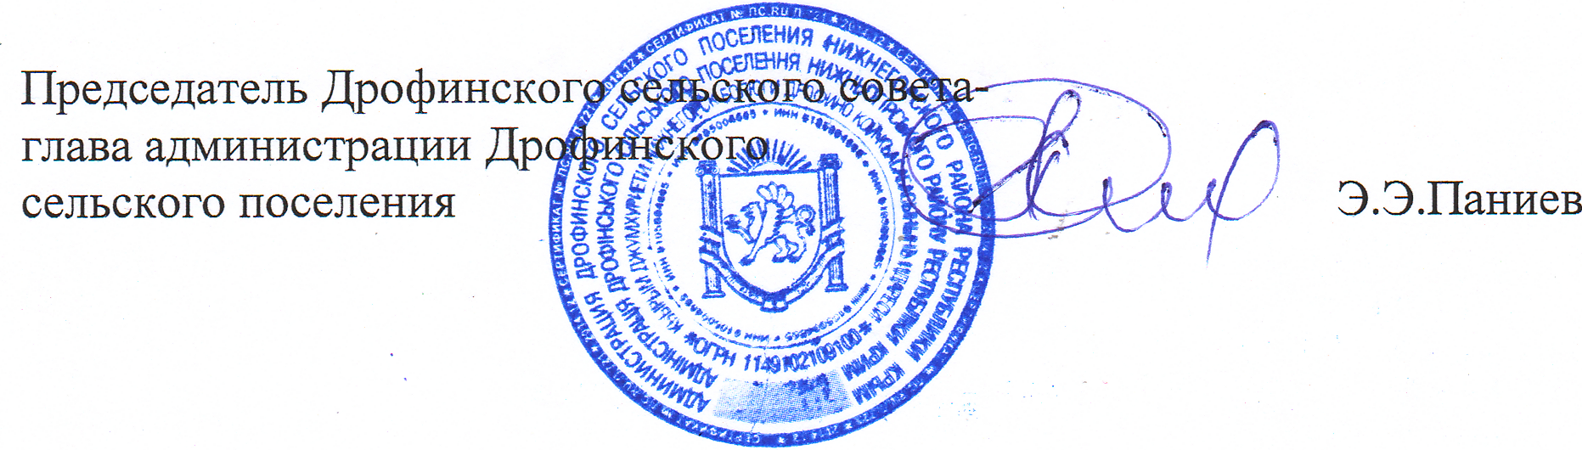

к решению Дрофинского сельского совета Нижнегорского района

Республики Крым от 03.04 2024 № 6

# Перечень индикаторов риска нарушения обязательных требований, проверяемых в рамках осуществления муниципального жилищного контроля на территории Дрофинского сельского поселения Нижнегорского района

**Республики Крым**

1. Трехкратный и более рост количества обращений за единицу времени (месяц, квартал) в сравнении с предшествующим аналогичным периодом и (или) с аналогичным периодом предшествующего календарного года, поступивших в адрес органа муниципального жилищного контроля от граждан (поступивших способом, позволяющим установить личность обратившегося гражданина) или организаций, являющихся собственниками помещений в многоквартирном доме, граждан, являющихся пользователями помещений в многоквартирном доме, информации от органов государственной власти, органов местного самоуправления, из средств массовой информации, информационно-телекоммуникационной сети "Интернет", государственных информационных систем о фактах нарушений контролируемыми лицами обязательных требований 1, установленных частью 1 статьи 20 Жилищного кодекса Российской Федерации 2.
2. Отсутствие в течение трех и более месяцев актуализации информации, подлежащей размещению в государственной информационной системе жилищно- коммунального хозяйства в соответствии с порядком, формами, сроками и периодичностью размещения, установленными в соответствии с частью 5 статьи 165 Жилищного кодекса Российской Федерации 3.